|  |  |  |
| --- | --- | --- |
| KHOA KT&QRKD  **BỘ MÔN TIN HỌC** | **BÀI THỰC HÀNH SỐ 7** |  |

Họ và tên: ………………………………………… Mã sinh viên: ………………………

Lớp: ……………………... Ngày: ... /… / …… Ca: ………… Điểm: ………………….

**I. Biên soạn nội dung sau**

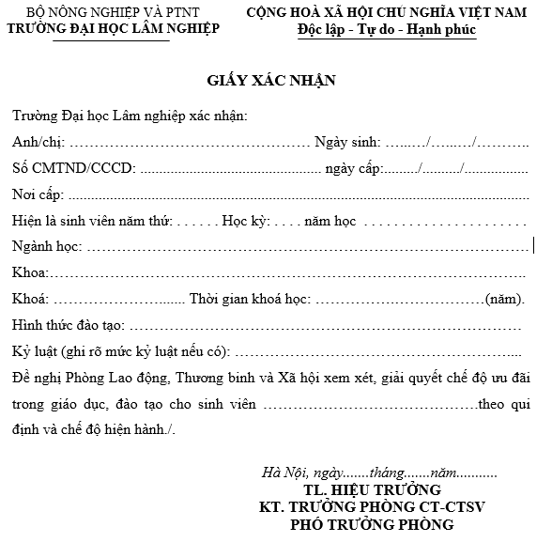

**II. Yêu cầu thực hiện**

1. Tạo một tài liệu mới với tên “GiayXacNhan”

2. Định dạng trang in:

- Khổ giấy A4, In đứng

- Lề trên: 2cm, Lề dưới: 2cm, Lề trái: 3cm, Lề phải: 2cm

3. Biên tập đầy đủ nôi dung của phần I vào tài liệu với các yêu cầu sau:

- Phần đầu Tên cơ quan và Quốc hiệu: Sử dụng bảng hoặc Tab để trình bày; Phần gạch chân sử dụng Insert/Shape

- Phần nội dung văn bản:

+ Định dạng kí tự theo mẫu văn bản

+ Định dạng các đoạn văn theo yêu cầu:

* Căn đều 2 bên
* Đoạn cách đoạn trên 6pt, cách đoạn dưới 6pt
* Giãn dòng: 1.3
* Sử dụng Tab để thiết lập các dấu ….